佛山市外国语学校介绍

佛山市外国语学校位于禅城区禅西新城绿岛湖畔，是佛山市首家市级外国语学校。秉承“放眼全球、融会中外、追求卓越”的办学理念。在“培养21世纪有国际视野的精英人才”育人目标的指引下，学校提出了培养学生的“八大核心品质” 、“十个一工程”和“三大能力”的理念，创建了独特的育人模式。目前共有小学部28个班、中学部30个班和国际部2个班，办学1年时间在校学生已经超过2000人 。
佛山市外国语学校拥有一支师德高尚、结构合理、业务精良、富有献身精神和创新意识的优良师资队伍，包括佛山市实验学校派出管理骨干及学科带头人，从全国招聘的以名教师、学科带头人为主的优秀教师，国家211工程重点师范大学优秀毕业生，以及从英美国家、香港等地招聘的资深外籍教师队伍。优质师资力量保证了优质教育。

小学部：
快乐课堂 多彩课程
小学部围绕“国家地方课程+国际外语课程+校本特色课程”的优质课程体系，以培养“学生学会学习”为核心，融合问题、合作学习和选择性学习等要素，构建走向自主、互动、开放、交流的“问题引领、小组合作、选动研学”的快乐课堂。以多姿多彩的社团活动、融会中外的玩转英语活动和益德启智的集体活动形式，精心呵护每一位学生的健康成长。
港籍学生班为具有香港户籍学生开设，以香港的课程标准为基础，有机整合内地优势课程，为学生提供既满足香港小学课程标准，又集粤、港两地小学教育优势于一身的优质多元的教育体系。

中学部：
创新模式引领学生发展，特色活动承载育人情怀
中学部构建以学生发展为本的“课堂学习共同体”的课堂模式，在尊重学生个体差异的基础上，通过教师精心设计的活动，把课堂还给学生，使课堂成为学生学习的阵地；让学生在活动中学习、成长，充分培养学生的兴趣和挑战高难度的勇气，培养他们主动学习、合作学习和探究学习的能力。
我们创设了特色鲜明的“校园八大主题文化节”，让学生在活动中快乐成长。如在“中国传统文化节”中领悟中国文化博大精深，培养传承与创新的责任意识；在“世界文化节”、“万圣节”中放眼全球，树立多元文化兼容并包的胸怀。
外语氛围形成学校特色 丰富语种架起世界桥梁
佛山市外国语学校外语课程丰富，特色鲜明。学校把英语作为学生的必修课，还开设丰富的第二外语作为选修课，如德语、日语、法语、西班牙语等，学生可以根据自己的兴趣选修。学校开设了日语、法语、西班牙语等非英语语种班。通过我校六年的培养，学生高中毕业时外语可达外语专业本科二年级水平，届时直接报读国内外名牌语言大学。学校设有英国圣三一口语测试中心、A-level考点、TOEFL Junior考点，以及德语、日语、法语和西班牙语等语言强化训练中心，帮助学生提升语言学习能力。
自然而浓郁的外语学习氛围是语言习得的最佳场所。学校聘请大量的英美籍外教，不仅在课堂传授纯正口语，还与师生在校园随时交流。在世界语言节期间，学校将通过举办CCTV口语PK、外语模仿秀、电影配音、外语演讲比赛、征文比赛、东西方文化游园会等精彩纷呈的活动，让每个人都浸润在东西方文化的熏陶之中，享受一份语言大餐。

国际部：
佛山市外国语学校国际部采用合作办学的模式，秉承学校“放眼全球，融会中外，追求卓越”的办学理念，以全球化的视野，按照国际标准，引入优质国际教育课程资源与经验丰富的精英教师团队，开设被全球广泛认可的金牌课程——初中IGCSE课程和高中A-Level课程，致力于培养走向世界的国际精英人才。

国际部特色 (ACADEMI)：
全面素质教育（All-round quality education）
着重学生品德教育及全人发展，建立积极正面健康人格。
生涯规划辅导（Career & life planning guidance）
按学生个人学习能力、性格特点与家长期望，提供一对一的升学指导及生涯计划，让学生能入读首选大学。

国际认证课程（Authorized examination centre）
由英国剑桥大学国际考试委员会（CIE）颁发认可证书，开办英国A-level及IGCSE国际课程，国际部亦为考试中心。
超卓学习环境（Distinguished learning environment）
国际部校舍设备完善，以促进学生学习为目的,提供一流设施，包括图书馆、科学实验室、练琴室等。
全英教学环境（English as medium of instruction）
师资优良，聘用外籍英语老师，采用全英语教学模式讲授英国IGCSE及A-level课程。

多元智能课程（Multiple intelligences curriculum）
提供多元智能平衡课程，包括课外活动、社会实践、海外交流等，让学生在德、智、体、群、美得到全面发展。
个别学习辅导（Individualized learning）
推行小班化教学，每班人数不多于25人，设立导师制以指导学生学习，使学生的潜能和个性得到充分发展，满足学生个性化发展需求。

以上资料由佛山市外国语学校提供并拥有最终解释权，如需获得更详尽的信息，可致电该校招生热线或登陆佛山市外国语学校官网、各部微信公众号查询
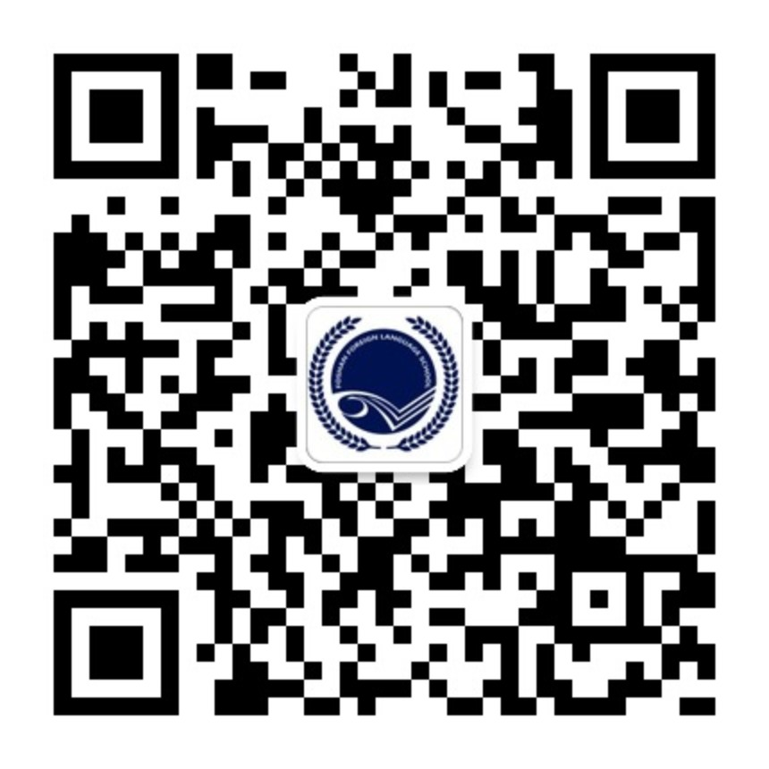

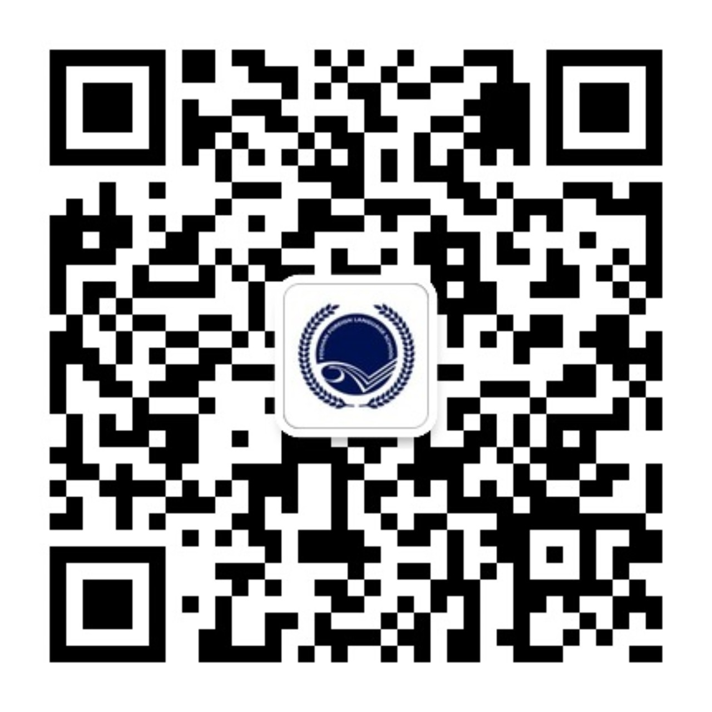
小学部微信公众号
中学部微信公众号
国际部微信公众号

